**Лабораторная работа 8. Графический метод решения оптимизационных задач**

**Цель работы:** Освоить решение задач графическим методом.

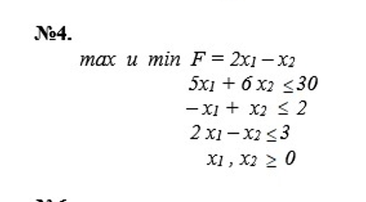

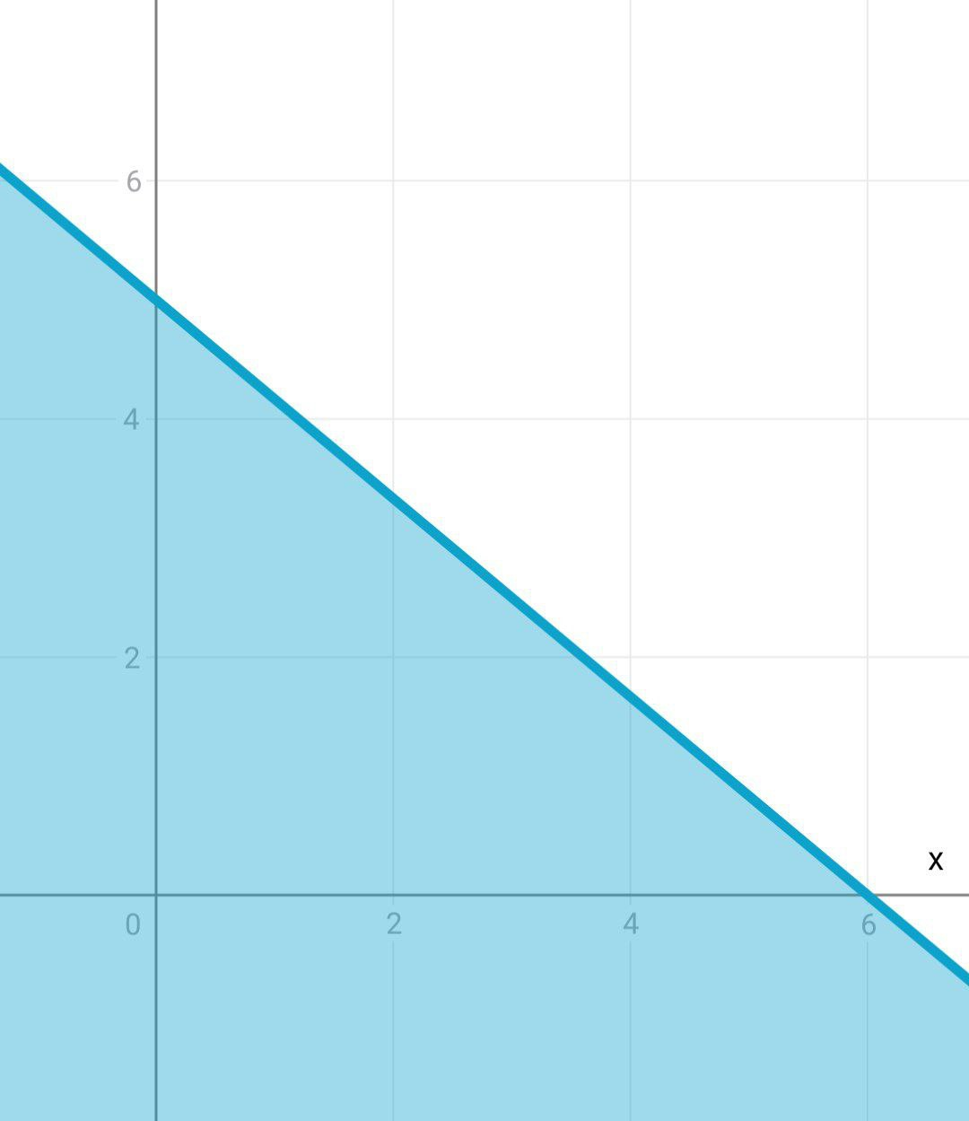

5x+6y <=30

(0,5)(6,0)

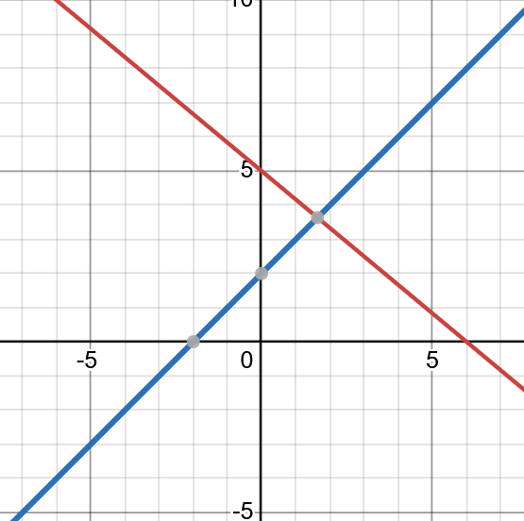

-x+y = 2

(-2,0)(0,2)

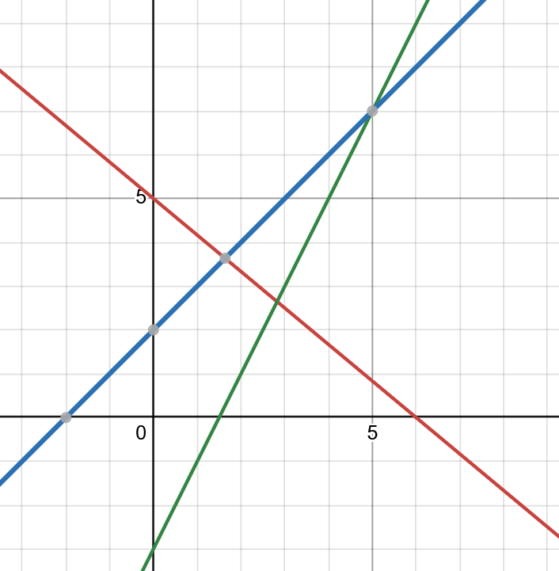

2x-y = 3

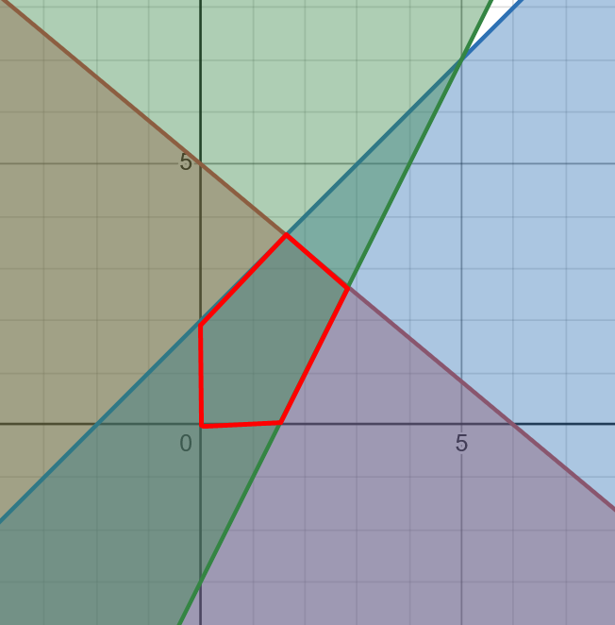

Ограничения:

(1.5,0) (2.82,2.64) (1.63,3.63) (0,2) (0,0)

Построим 2x-y=0

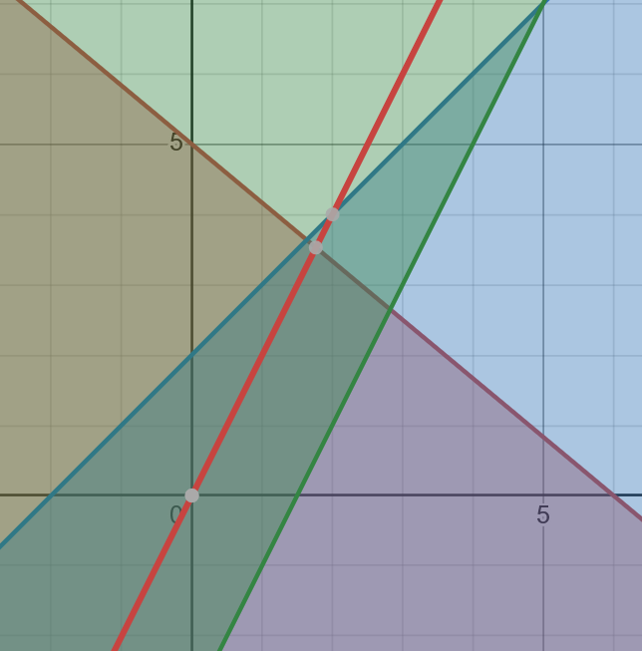

F = 2x₁ – x₂

B =

(18/11, 40/11) = -0.36

(48/17, 45/17) = 3 максимум

(1.5,0) = 3 максимум

(0,2) = -2 минимум

(0,0) = 0